MỞ ĐẦU

Tính cấp thiết của đề tài
Môn học sức bền vật liệu là môn khoa học lý thuyết và thực nghiệm, đối tượng nghiên cứu của môn học là các vật thể ở dạng thanh được chế tạo từ các vật thể rắn thực khác nhau. Khi nghiên cứu các phương pháp tính, ta giả thiết các vật liệu đều có một số tính chất chung là tính đàn hồi, tính đồng nhất, tính liên tục …. Mỗi vật liệu đều có tính chịu lực, hay tính cơ học riêng biệt. Vì vậy khi sử dụng mỗi loại vật liệu, ta cần chú ý đến tính chất riêng biệt đó. Do đó, việc nghiên cứu tính chất cơ học của vật liệu bằng phươngpháp thực nghiệm là không thể thiếu được. Mục đích của mỗi thí nghiệm là xác định một đại lượng tồn tại khách quan trong một bài toán cụ thể. Muốn xác định được giá trị đó cần phải nắm được nội dung, phương pháp và cách bố trí thí nghiệm cũng như tính năng của các công cụ đo trước khi bắt tay vào làm cụ thể. Vì vậy trong báo cáo học thuật hôm nay tôi xin báo cáo các quy trình và cơ sở lý thuyết với bài xác định ứng suất cơ học của vật liệu bằng thí nghiệm kéo

I. THÍ NGHIỆM KÉO THÉP
1. Mục đích thí nghiệm:
- Xem xét mối quan hệ giữa lực (tải trọng) và biến dạng khi kéo mẫu thép.
- Xác định đặc trưng cơ học của thép
- Giúp sinh viên có cái nhìn trực quan về các giai đoạn biến đổi của thép khi thí nghiệm.
- Xác định đường kính của thép của thép xây dựng.
2.Cơ sở lí thuyết:
- Thanh chịu kéo nén đúng tâm là thanh mà trên mặt cắt ngang chỉ có một thành phần nội lực là lực dọc N_{z} .
- Các giả thuyết làm cơ sở tính toán cho thanh chịu kéo nén đúng tâm:
- Giả thuyết mặt cắt ngang: Mặt cắt ngang trước và sau khi chịu lực vẫn phẳng và vuông góc với trục thanh.
- Giả thuyết vật liệu: thép đồng chất và theo tiêu chuẩn xây dựng.
- Đặc trưng tính bền:
- Giới hạn tỷ lệ:
- Giới hạn chảy:
- Giới hạn bền:
- Đặc trưng tính dẻo:
- Độ giãn dài tương đối:
- Độ thắt tỉ đối:
Trong đó:
- F₀ : diện tích mặt cắt ngang của mẫu lúc ban đầu.
- F₁ : diện tích mặt cắt ngang của mẫu thử tại vị trí bị đứt.
- L₀ : chiều dài tính toán ban đầu của mẫu thử.
- L₁ : chiều dài tính toán sau khi đứt của mẫu thử.

3. Các giai đoạn làm việc:
- Đồ thị biểu diễn:
$∆L$
P

Hình 1.1 Quan hệ (P-$∆L$) v (σ$-$) khi kéo thép
- GĐ1: Giai đoạn đàn hồi: P và ΔL quan hệ bậc nhất với nhau, khi lực P thôi tác dụng ΔL= 0.
- GĐ2: Giai đoạn chảy dẻo: P thay đổi không đáng kể nhưng ΔL vẫn tăng.
- GĐ3: Giai đoạn tái bền: P và ΔL theo một đường cong không xác định.
4. Mẫu thí nghiệm:
a. Mẫu thử tiêu chuẩn:
-Theo TCVN 197-1985: mẫu thí nghiệm có thể có tiết diện tròn hoặc chữ nhật.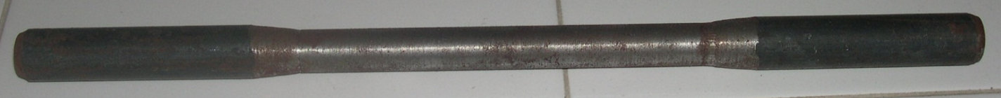
L₀
L
Hình 1: Mẫu thí nghiệm kéo thép
- Đối với mẫu tiết diện tròn:
- L₀ = 5d₀ hay 10d_{o} (tuỳ mẫu ngắn hay dài)
- L = L₀ +( 0.5d₀ ÷ 2d₀)
-Đối với mẫu tiết diện chữ nhật:
- L₀ = 5.65$\sqrt{F_{0}}$ hay 11.30$\sqrt{F_{0}}$
- L = L₀+(1.5$\sqrt{F_{0}}$ 2.5$\sqrt{F_{0}}$)
- Quan hệ giữa bề dày ($t_{0}$) và bề rộng ($b_{0}$); chiều dài tính toán ( L₀) của mẫu tiết diện chữ nhật được cho trong bảng sau:

Chiều dày mẫu ($t_{0}$) | Chiều rộng mẫu ($b_{0}$) | Chiều dài tính toán ( L₀)
0.5mm ≤ $t_{0}$≤ 2.0mm | 12.5mm | 50.0mm
2.0mm <$t_{0}$≤ 3.0mm | 20.0mm | 80.0mm
3.0mm <$t_{0}$ | 8.$t_{0}$ | 5.65$\sqrt{F_{0}}$ hay 11.30$\sqrt{F_{0}}$
Khắc vạch trên mẫu thử,khoảng cách giữa các vạch là 10mm.
b. Mẫu thử cốt thép xây dựng:
L
- Chiều dài mẫu thử tối thiểu:
L_{min} = 14d₀ + 2h
- Trong đó: d₀ : đường kính thanh thép (mm).
h : chiều cao miệng kẹp (mm).
5.Dụng cụ và thiết bị thí nghiệm:
- Máy kéo (RM-104).
- Bộ ngàm kẹp
- Thước thẳng bằng hợp kim có độ chính xác 1 mm.
- Thước kẹp bằng hợp kim có độ chính xác 0,05 mm.
- Dụng cụ kẻ vạch trên mẫu thử ( giũa “ba lá” ).
- Giấy vẽ biểu đồ (có chia lưới ).
6. Chuẩn bị thí nghiệm:
  - Kiểm tra lại các dụng cụ đo.
  - Chuẩn bị mẫu thép thí nghiệm gồm: 1 thép xây dựng và 1 thép tiêu chuẩn dùng cho thí nghiệm.
  - Xác định các thông số thép tiêu chuẩn:
+ Dùng thước kẹp xác định đường kính d₀
+ Chọn chiều dài L₀= 10d₀.
+ Vạch chia đoạn L₀ thành 10 đoạn nhỏ bằng nhau.
7. Tiến hành thí nghiệm:
  - Thí nghiệm kéo được tiến hành trên máy kéo RM -104
  - Mở gia tải, cho mẫu thép thí nghiệm vào, sao cho vạch hướng ra ngoài để quan sát đồng thời thanh thép phải nằm đối xứng. Đóng gia tải
  - Khởi động thiết bị thí nghiệm, cho gia tải tăng dẫn.
  - Quan sát các biến đổi của thanh thép khi tăng dần gia tải.
8. Tính toán kết quả sau khi thí nghiệm:
- Tính toán các ứng suất giới hạn (giới hạn chảy, bền).
- Chấp liền mẫu lại, đo kích thước L₁.
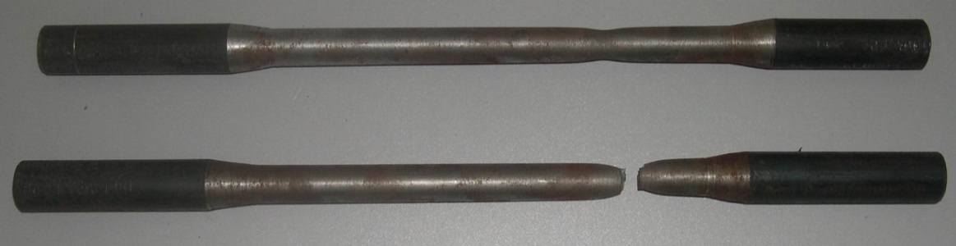

THỰC HÀNH THỰC TẾ TA CÓ KẾT QUẢ THÍ NGHIỆM:
Với mẫu thép $d_{0}$=10mm.
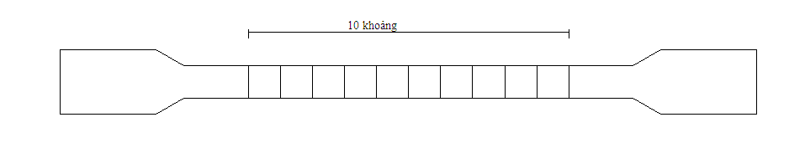
Mẫu thép trước khi kéo.
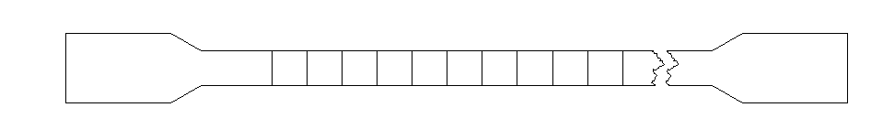
Mẫu thép sau khi kéo.
Ta có 10 khoảng chia ứng với L₀ = 10cm
Xác định được chiều dài của thanh sau khi kéo là L₁= 10,3 cm
Độ giãn dài tương đối: δ=$\frac{L_{1}-L_{0}}{L_{0}}$x100%=$\frac{103-100}{100}$ x100%=3%
Tính độ co thắt tỷ đối : ψ =$\frac{F_{0}-F_{1}}{F_{0}}$x100%
Với d₀=10 mm => F₀= $\frac{{π.10}^{2}}{4}$= 78,54 (mm²).
d₁=7 mm => F₁= $\frac{{π.7}^{2}}{4}$= 38,48 (mm²).
Với $d_{0},d_{1}$ là đường kính ban đầu và khi bị đứt của mẫu.
${ F}_{0},F_{1}$ là diện tích của tiết diện ban đầu và khi bị đứt của mẫu.
    - ψ =$\frac{78.54-38,48}{78.54}$x100%= 51%
Qua thí nghiệm ta xác định được: P_{ch}= 23158 N, P_{b}= 38465 N
- Giới hạn chảy: ${}_{ch}$=$\frac{P_{ch}}{F_{0}}$ = 29,49 (kG/mm²)
- Giới hạn bền: ${}_{b}$=$\frac{P_{b}}{F_{0}}$= 48,98 (kG/mm²)
Đồ thị: P-$∆L$
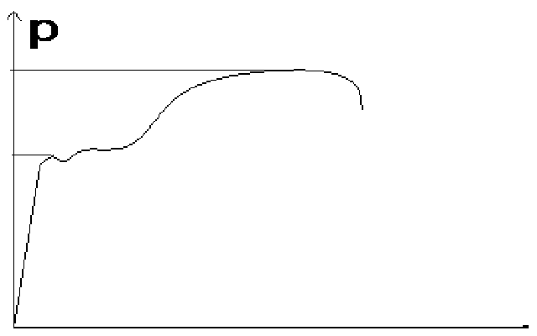ΔL
P
P_{b}
P_{ch}
9. Nhận xét, giải thích kết quả thí nghiệm:
- Sau khi kẹp mẫu, bắt đầu tăng lực từng cấp. Trong giai đoạn đầu, ta thấy lực tăng và biến dạng cũng tăng theo. P và $∆$L quan hệ với nhau theo đường thẳng bậc nhất. Giai đoạn này gọi là giai đoạn đàn hồi.
-Sau đó tiếp tục gia tải nhưng đồng hồ tải trọng tăng không đáng kể trong khi đồng hồ đo biến dạng tăng nhanh đồ thị có dạng đường cong gần như nằm ngang. Giai đoạn này gọi là giai đoạn chảy dẻo. Ta xác định được P_{ch}= 23158(N), ứng suất của giới hạn chảy là σ_{ch} = 29,49 (kG/mm²).
- Tiếp tục gia tải đồng hồ đo tải trọng tăng và đồng hồ biến dạng cũng tăng, như vậy vật liệu bắt đầu đối phó với lực, đồ thị có dạng đường cong không theo hàm xác định. Giai đoạn này gọi là giai đoạn tái bền, xác định được P_{b}=38465 (N), ứng suất của giới hạn bền là σ_{b} = 48,98 (kG/mm²) và tại vị trí này mẫu bắt đầu xuất hiện eo thắt.
- Tiếp tục gia tải ta thấy đồng hồ đo biến dạng tăng nhưng đồng hồ tải trọng có hiện tượng giao động và một lúc sau, xuất hiện tiếng nổ và mẫu bị đứt tại vị trí nút thắt.
- Sau đó lấy mẫu ra kiểm tra ta thấy đường kính tại eo thắt chỉ còn 7(mm), giảm 3(mm) so với ban đầu, độ thắt tỉ đối là 51%. Chiều dài sau khi đứt là 10,3(cm), tăng 3(mm) ta xác định độ giản dài tương đối là 3%.
10.Thí nghiệm kéo mẫu thép cốt bê tông (thép gân):
Trình tự thí nghiệm:
- Xác định đường kính danh nghĩa của mẫu thép ($ϕ$).
- Xác định thông số của thép:
+ Xác định đường kính: Cân lấy khối lượng m và đo chiều dài l của thanh thép. Dùng công thức: lấy γ= 7,85 T/m³ ta được đường kính của thép.
+ Chọn chiều dài L₀= 10d₀.
+ Vạch chia đoạn thành 10 đoạn nhỏ mỗi đoạn bằng nhau.
Tính toán kết quả thí nghiệm:
- Diện tích tiết diện ngang danh nghĩa:$ϕ$=10mm
- F_{dn}= $\frac{{πd}^{2}}{4}$ = $\frac{{π.10}^{2}}{4}$ = 78,54 (mm²)
- Diện tích tiết diện ngang thực tế:
- F_{tt} = $\frac{m}{γ_{t}.l}$
+ m=175,69 (g)
$+ γ_{t}$= 7850 daN/m³ = 7,85.10⁻³ g/mm³
+ l= 302,5 mm
    - F_{tt}=$\frac{175,69}{7,85.{10}^{-3}.302,5}$=73,99 mm².
- Ứng suất danh nghĩa:
${+ σ}_{c_{dn}}$=$\frac{P_{c}}{F_{dn}}$= (kG/mm²)
${+ σ}_{b_{dn}}$=$\frac{P_{b}}{F_{dn}}$ (kG/mm²)
- Ứng suất thực tế:
${+ σ}_{c_{tt}}$=$\frac{P_{c}}{F_{tt}}$ (kG/mm²)
${+ σ}_{b_{tt}}$=$\frac{P_{b}}{F_{tt}}$ (kG/mm²)
*Nhận xét:
- Khí bắt đầu gia tải cho P tăng lên thì biến dạng tăng theo, sau một thời gian gia tải đến lúc P đủ lớn làm cho thanh thép gân đứt. Quan sát mặt cắt thép bị dứt thấy việc hình thành nút thắt không đáng kể.

II. THÍ NGHIỆM KÉO GANG
- Mục đích thí nghiệm:
- Tìm hiểu giữa lực (tải trọng) và biến dạng khi kéo mẫu.
- Xác định giới hạn bền khi kéo$(σ_{b}^{k}$ )của gang, vì gang là vật liệu giòn nên không có $σ_{c}^{k}$.
2.Cơ sở lí thuyết:
- Đồ thị biểu diễn quan hệ giữa P-∆L có dạng:
Quan hệ giữa P-∆L khi kéo gang.
- Giới hạn bền kéo: $σ_{b}^{k}$=$\frac{P_{bk}}{F_{0}}$
3.Mẫu thí nghiệm: theo TCVN 197-1985 ,tương tự mẫu thép.
4. Thiết bị thí nghiệm:
- Máy kéo nén đa năng (Capacity=1000kN)
- Thước kẹp có độ chính xác 0.02mm
- Giấy vẽ biểu đồ (có chia ô lưới sẵn)
5. Chuẩn bị thí nghiệm:
- Dùng dụng cụ chà thật sạch bụi than ở 2 đầu mẫu thử.
- Đo $d_{0}$ (mẫu tròn).
- Chọn đối trọng thích hợp.
- Điều chỉnh kim chỉ lực về vị trí “0” trên đồng hồ.
- Chọn ngàm kéo thích hợp với kích thước đầu ngàm mẫu.
- Kẹp mẫu vào ngàm kéo.
6.Tiến hành thí nghiệm:
- Mở valve gia tải, điều chỉnh máy cho lực kéo tăng từ từ.
- Trong quá trình kéo chú ý đọc giá trị P_{bk} trên đồng hồ (hoặc đọc trn biểu đồ)
- Khi mẫu đứt,xả áp lực dầu,tắt máy và lấy mẫu ra khỏi máy.
7. Tính toán kết quả thí nghiệm:
Giá trị giới hạn bền kéo: $σ_{b}^{k}$=$\frac{P_{bk}}{F_{0}}$ (kG/mm²)
P_{bk}: giá trị bền kéo của vật liệu.
F₀: Diện tích tiết diện mẫu thử.
8. Nhận xét,giải thích kết quả thí nghiệm:
Nhận xét dạng biểu đồ P-∆L
- Đồ thị P-∆L lí thuyết và thực nghiệm giống nhau gồm 2 giai đoạn
- Giai đoạn 1: Giai đoạn đàn hồi, P và ∆L quan hệ tuyến tính.
- Giai đoạn 2: Mẫu đứt khi P đạt P_{b} mà không có giai đoạn chảy dẻo.
- Một số tính chất cơ học của gang và so sánh với thép:
- Gang là vật liệu giòn, biến dạng của gang tăng ít khi P tăng.
- Quá trình phá huỷ của gang trải qua 2 giai đoạn,thép thì 3 giai đoạn.
- So với thép thì biến dạng của gang ít hơn khi tăng tải P.
- Gang chỉ tồn tại giới hạn bền khi kéo

Kết luận: Báo cáo giúp cho cán bộ giảng dạy và sinh viên nắm sâu hơn lý thuyết và thực nghiệm. Bổ sung cho quá trình giảng dạy và học tập của sinh viên

